Сольфеджио 1 кл 25.11.2020
Тема: Понятие ступени лада
- Посмотреть видео 1 часть
https://www.youtube.com/watch?v=Ys9h13gI51E

Вот так можно представить наши ступеньки
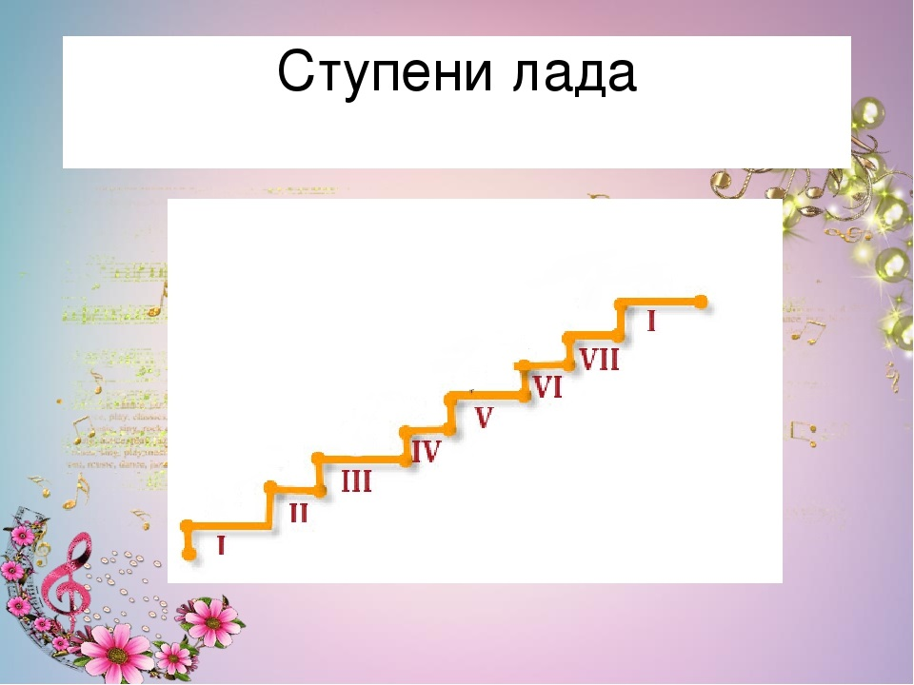
- Записать в тетрадь (можно распечатать и вклеить) римские цифры от 1 до 7 и выучить их
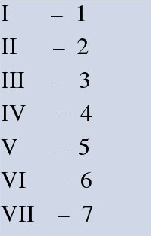

- Записать гамму До мажор с обозначением ступеней
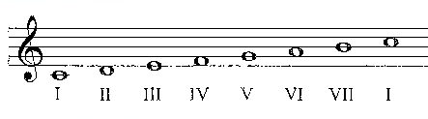
- Посмотреть видео 2 часть
https://www.youtube.com/watch?v=EvZkgSAc_co

- Переписать в нотную тетрадь №5 с обозначением ступеней
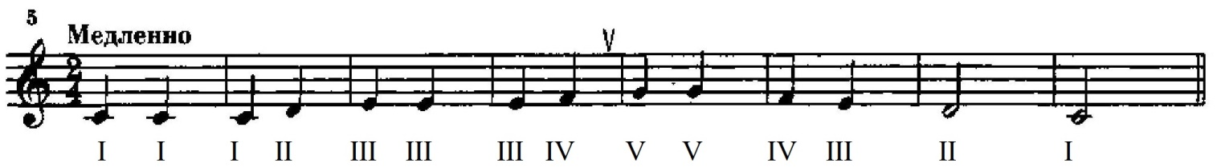

Фото нотной тетради отправить в личные сообщения в вотсап

